**BlockRAM与LUTRAM**

1. 基本概念：

BlockRAM(BRAM)是FPGA中一种特殊的内存资源（块RAM），相对于遍布整个FPGA的LUTRAM(DRAM：分布式RAM)而言的。BRAM是一整块完整地固定在FPGA内部。为了应对中小规模的数据缓存问题，FPGA中引入了BlockRAM。

1. BRAM的组成

FPGA中，BRAM通常被组织为一系列BRAM资源，每个资源拥有固定的容量和配置，并可以当作独立单元被独立分配和使用。在特定的FPGA架构中，BRAM的最小资源可能会有不同的容量和配置，一般为36kb。BRAM的最小资源可以进行级联。同时36kb的最小资源也可以配置成2个18kb的BRAM资源

36kb的BRAM最小资源意味着该资源有36*1024比特的存储容量，这个存储容量可以根据设计的需要被划分为不同的位宽和深度，以满足具体的应用需求，在不同配置下总容量仍为36kb，但是划分出的每个单元的位宽和深度不同。可以被划分为32k*1、16k*2、512*72（深度*位宽）一般512*72是非常典型的划分方式。

18kb的最小资源同理。

下表列举了部分FPGA型号的BRAM数量：

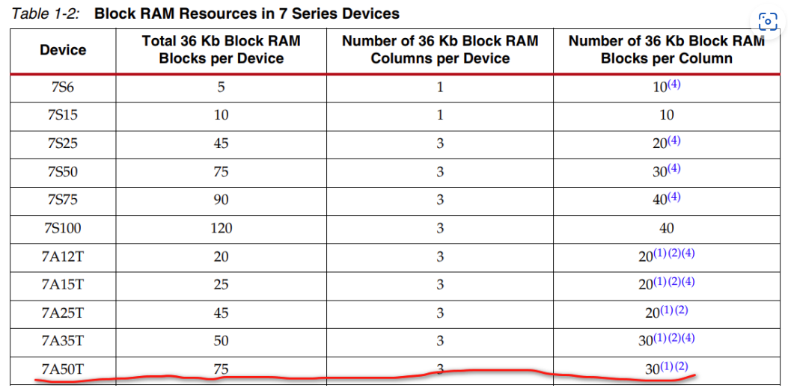

下面是7A50T型FPGA的具体结构：

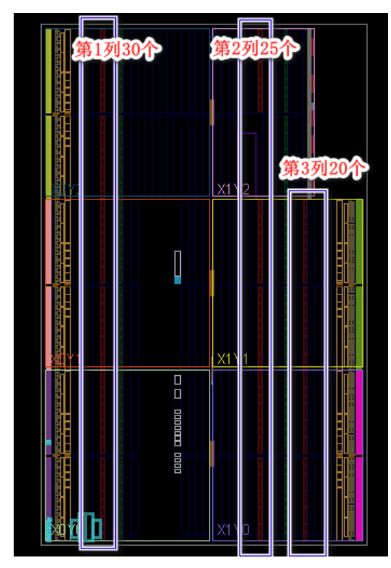

按上表记录该种型号下BRAM按列排布，共3列，每列30个，应该是90个，但是因为

GT和PCIE占据了部分排布位置，因此最终BRAM资源的数量是75个

1. BRAM的应用：

BRAM资源可以用来实现各种RAM/ROM/FIFO。

**LUTRAM**

1. 基本概念

LUTRAM（Look-Up Table RAM）是FPGA中一种特殊的存储器资源，通常用于存储逻辑查找表（LUT）的内容。 其中逻辑查找表是FPGA中最基本的计算单元，用于实现布尔逻辑功能。LUTRAM将LUT的输入值作为地址，将对应的输出值作为数据存储起来。（相当于是把逻辑上的查找表去在物理的存储单元上存储）从结构上说，LUTRAM位于CLB（configurable logic bloc）,LUT通过多路复用实现更多的功能并得到增强。

LUT在FPGA中可以被看作函数生成器（function generators），LUT可以通过分布式RAM实现，分布式RAM也可以被称为LUTRAM